

|  |
| --- |
| PHP MVC |
| Jardiworld Clôtures Compte rendu |
| Développement d’un site e-Commerce |

|  |
| --- |
| Licence Pro TII - Nicolas Geris  Enseignant : Mr Laurent FOUGNIE  8 décembre 2018 |

Table des matières

1. Introduction 2

2. Architecture du projet 3

A. Structure globale 3

B. Structure de l’application (dossier /app) 4

C. Les vues 5

D. Configuration de l’application 6

3. Utilisation de l’application 7

A. Page d’accueil et authentification 7

B. Catalogue et l’ajout de produit au panier 11

C. Sélection par catégorie et recherche d’un produit 14

**Recherche par catégorie** 14

**Recherche par mot-clé** 15

# Introduction

L’objectif du TP est de développer une plateforme e-Commerce en PHP en respectant l’architecture MVC. Le cœur de cette architecture MVC n’est qu’une énième façon de construire un projet en PHP MVC. L’architecture du projet est détaillée dans le chapitre suivant.

Liste des fonctionnalités de l’application :

* Enregistrer et connecter un utilisateur
* Afficher des messages d’erreur pour la connexion et l’enregistrement
* L’accès au panier de l’utilisateur lors qu’il est connecté
* Le mot de passe de l’utilisateur est crypté en base de données
* La navigation dans le catalogue sans être connecté
* La page d’accueil affiche deux carrousels (les produits les plus vendus et les produits les plus consultés)
* Un drop down menu qui permet de rechercher des produits selon des catégories enregistrées en DB
* Une barre de recherche qui permet de trouver des produits (mot-clé).
* La possibilité de consulter un produit (affichage de quelques informations le concernant)
* A chaque que l’on affiche un produit, cela incrémente le nombre de consultations de ce produit (en base de données)
* La possibilité d’ajouter le produit au panier avec une quantité choisie
* Le menu du panier affiche le nombre d’éléments différents qu’il contient
* Lorsqu’on passe une commande, réduit la quantité disponible en base de données et incrémente le nombre de produits vendus
* Affichage amical des url grâce à des méthodes de traitement dans le cœur MVC

Lien du dépôt Github : <https://github.com/nggrekko/jardiworld_clotures>

# Architecture du projet

## A. Structure globale

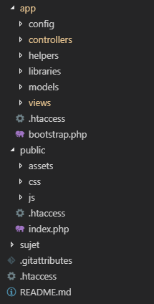A la racine du projet, on peut voir les éléments suivants :

* **Dossier « app »** : qui contient toute l’application
* **Dossier « public »** : qui contient tous les éléments publics, c’est-à-dire les assets (les images), les fichiers .css et .js. Le fichier index.php est la racine du projet.

C’est ce fichier qui se charge d’appeler tous les éléments nécessaires.

Le fichier .htaccess du dossier /public permet de faire des redirections et renvoyer vers la page d’accueil de l’application.

* **Fichier « .htaccess »** à la racine : permet d’éviter une quelconque navigation frauduleuse de la part du visiteur en le renvoyant vers la page d’accueil

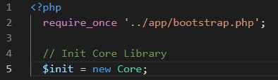

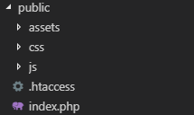

/public/index.php appelle le fichier racine du projet « /app/bootstrap.php » et initialise la classe « Core » qui permet le pattern MVC.

Cette structure permet d’éviter une navigation inappropriée de l’utilisateur et permet de conserver l’intégrité des données.

## B. Structure de l’application (dossier /app)

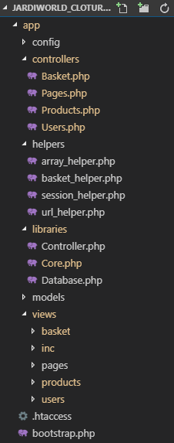**Fichier « .htaccess »** : permet d’éviter à l’utilisateur de naviguer dans le projet dans un navigateur.

**Fichier « bootstrap.php »** est la racine du dossier.

**Dossier « config »** : contient diverses configurations pour l’application ainsi que le fichier « **.sql »** pour générer la base de données.

**Dossier « controllers »**: contient tous les contrôleurs du Pattern MVC.

**Dossier « helpers »**: contient différents fichiers php où chacun possède des fonctions utilitaires à un problème spécifique.

**Dossier « librairies »** contient :

* Le contrôleur de base MVC (superclasse)
* La classe principale du pattern MVC qui gère les contrôleurs et les urls.
* La classe Database (PDO) qui sert à faire des requêtes en DB.

**Dossier « models » :** contient les différents models du pattern MVC (Product & User).

**Dossier « views »** : contient les vues de l’application

## C. Les vues

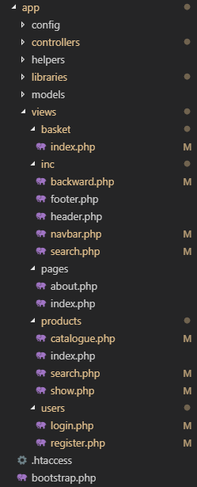/views/basket/index.php : vue du panier

/views/inc/backward.php : composant flèche de retour

/views/inc/footer.php : footer

/views/inc/header.php : header

/views/inc/navbar.php : barre de navigation

/views/inc/search.php : composant dropdown menu + formulaire de recherche de produit par mot-clé

/views/pages/index.php : vue de test 1

/views/pages/about.php : vue de test 2

/views/products/catalogue.php : vue du catalogue

/views/products/index.php : vue d’accueil (2 carrousels)

/views/products/search.php : vue du résultat de recherche de produits

/views/products/show.php : vue d’un produit détaillé

/views/users/login.php : vue de connexion

/views/users/register.php : vue d’enregistrement

## D. Configuration de l’application

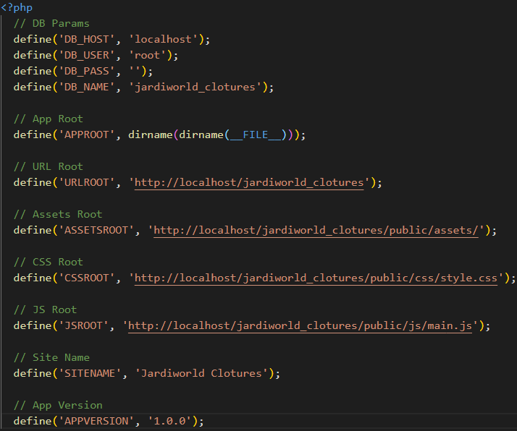

Pour le bon fonctionnement de l’application, il faut :

* Que le projet soit à racine du localhost : http://localhost/jardiworld_clotures
* Les paramètres DB correspondent à la base de données réelle (DB Params).
* Créer une base de données nommée « jardiworld_clotures » et y importer & exécuter le requête sql qui se trouve à l’emplacement suivant : /app/config/jardiworld_clotures.sql

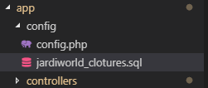

# Utilisation de l’application

## A. Page d’accueil et authentification

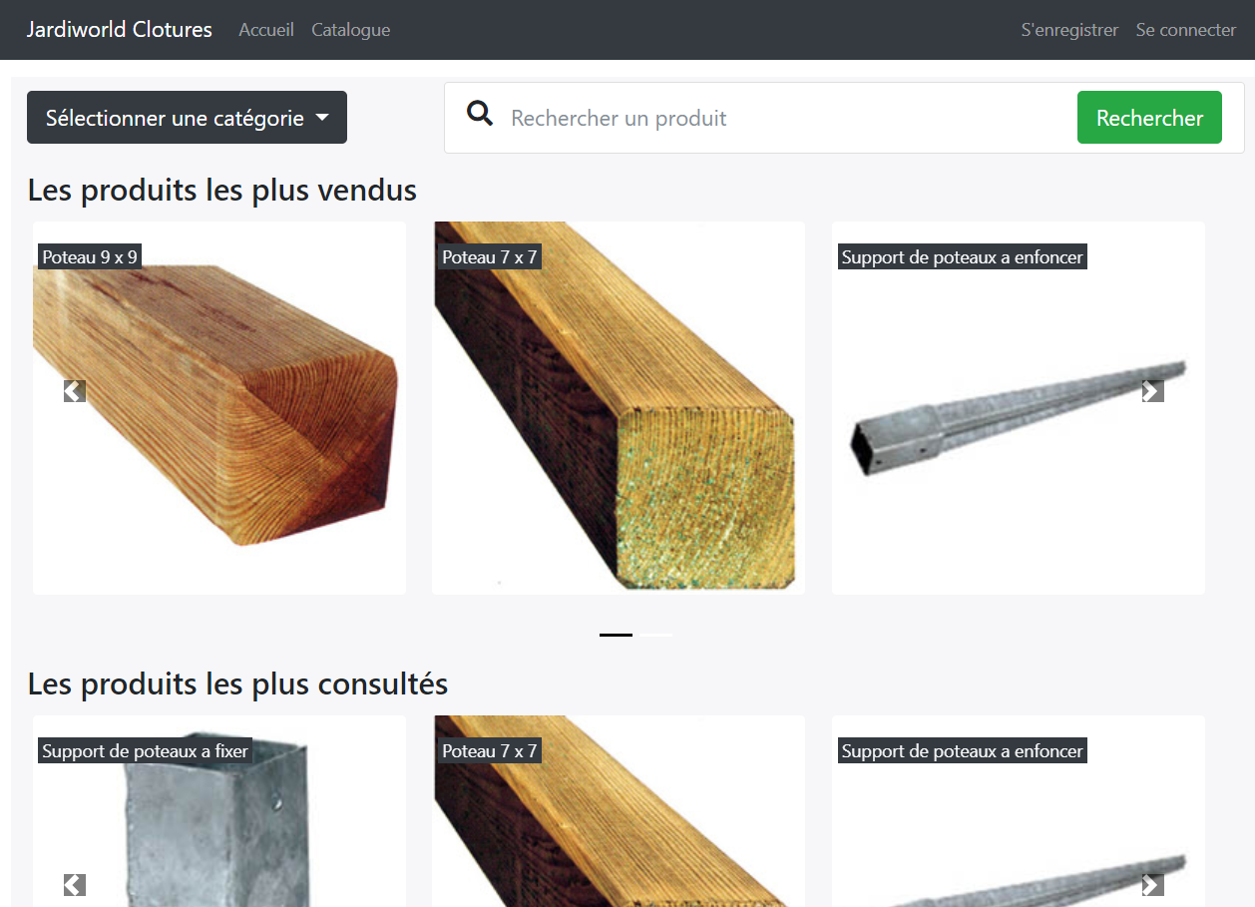

Voici la page d’accueil. On peut y voir deux carrousels avec les produits les plus vendus et les produits les plus consultés. Nous allons maintenant créer un compte en cliquant sur le bouton « S’enregistrer » dans la barre de navigation ce qui nous amènera au formulaire suivant. La base de données ne contient pas d’utilisateur :

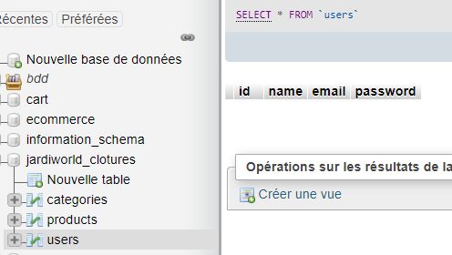

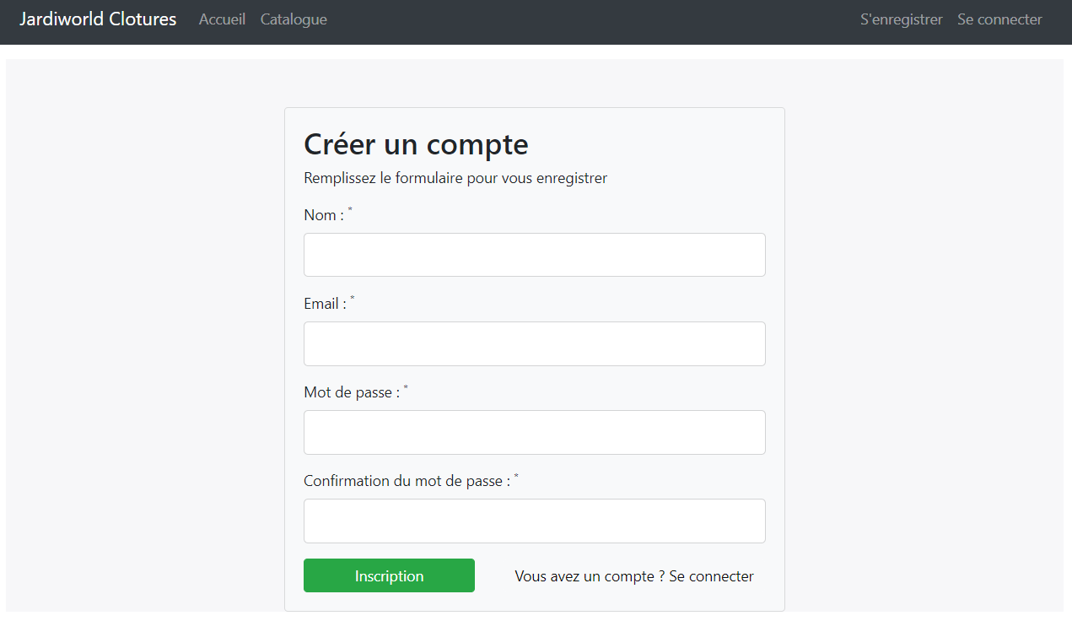

Si l’on ne remplit pas les champs correctement, des messages d’erreur apparaissent :

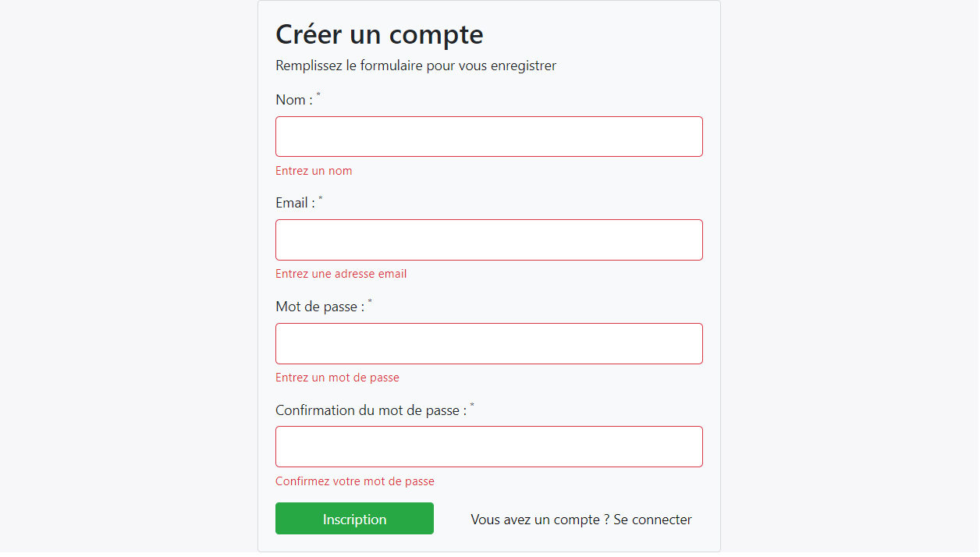

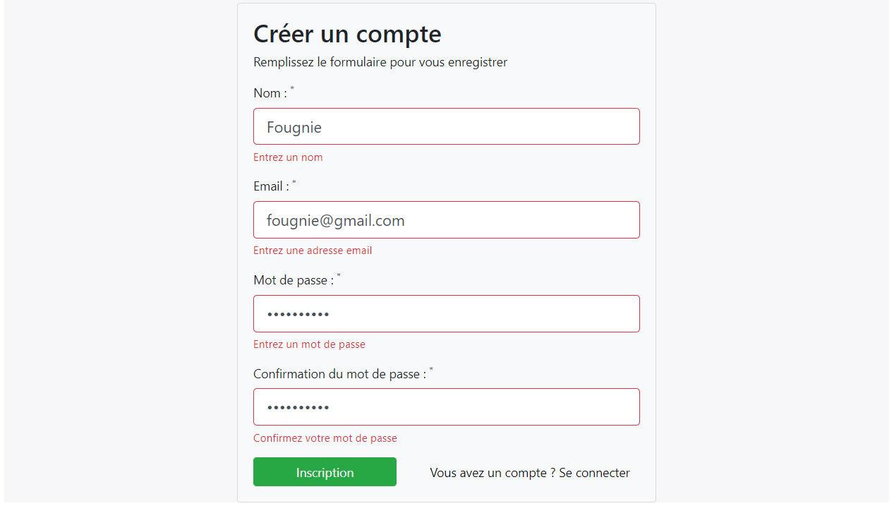

Après avoir rempli le formulaire, nous sommes renvoyés vers la page (vue) de Login avec un message concernant l’inscription :

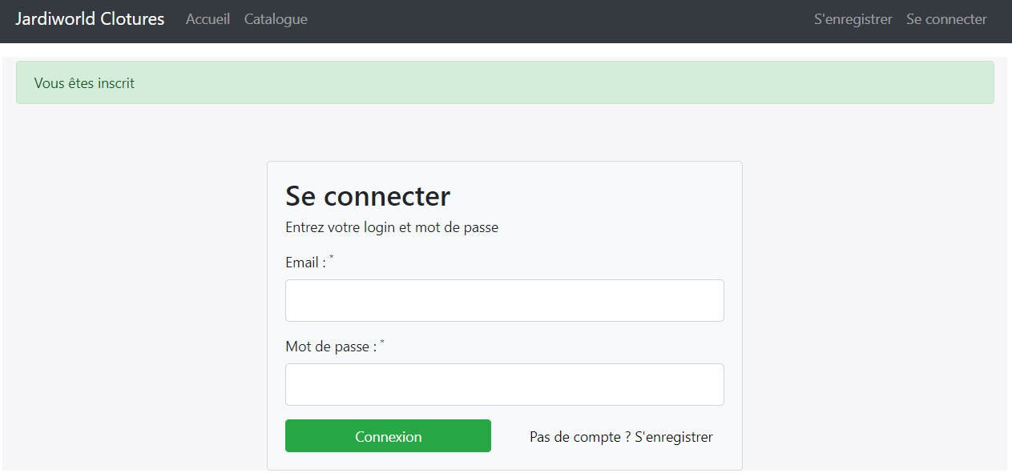

Notre nouvel utilisateur est enregistré en base de données avec son password crypté :

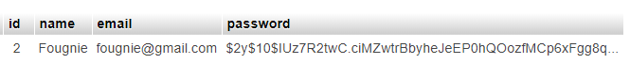

Nous allons maintenant nous connecter avec le login « fougnie@gmail.com » et le password « fougnie123 »





On constate que la barre de navigation a changé. Elle afficher désormais le nom de l’utilisateur « Fougnie », le panier de l’utilisateur avec le nombre d’éléments différents qu’il possède et un bouton « Se déconnecter » pour quitter la session. Si l’on clique sur le panier, on verra qu’il est vide :

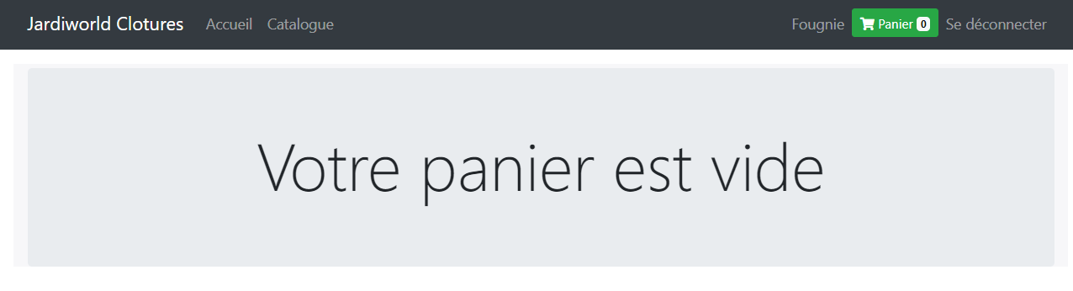

## B. Catalogue et l’ajout de produit au panier

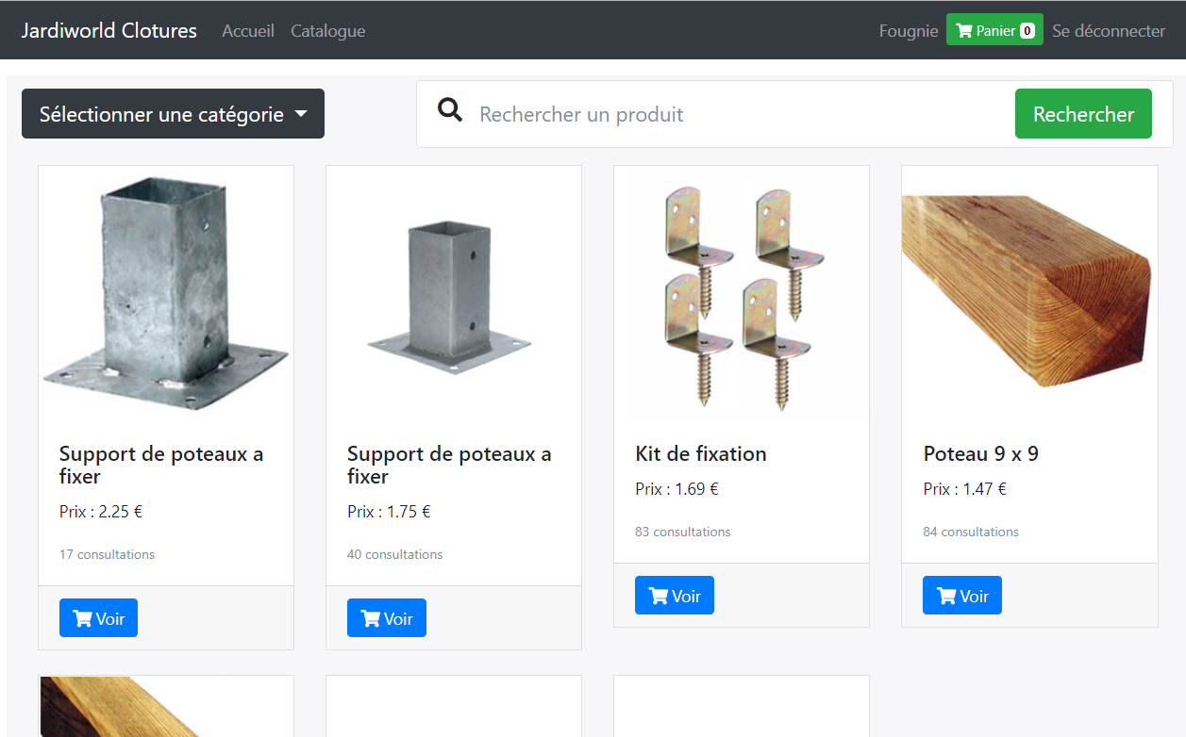

En cliquant sur le menu « Catalogue » de la barre de navigation, on obtient cette galerie de produits avec quelques informations sur le produit. En cliquant sur le bouton « Voir » du premier produit « Support de poteaux à fixer », on arrive sur la page d’information du produit :

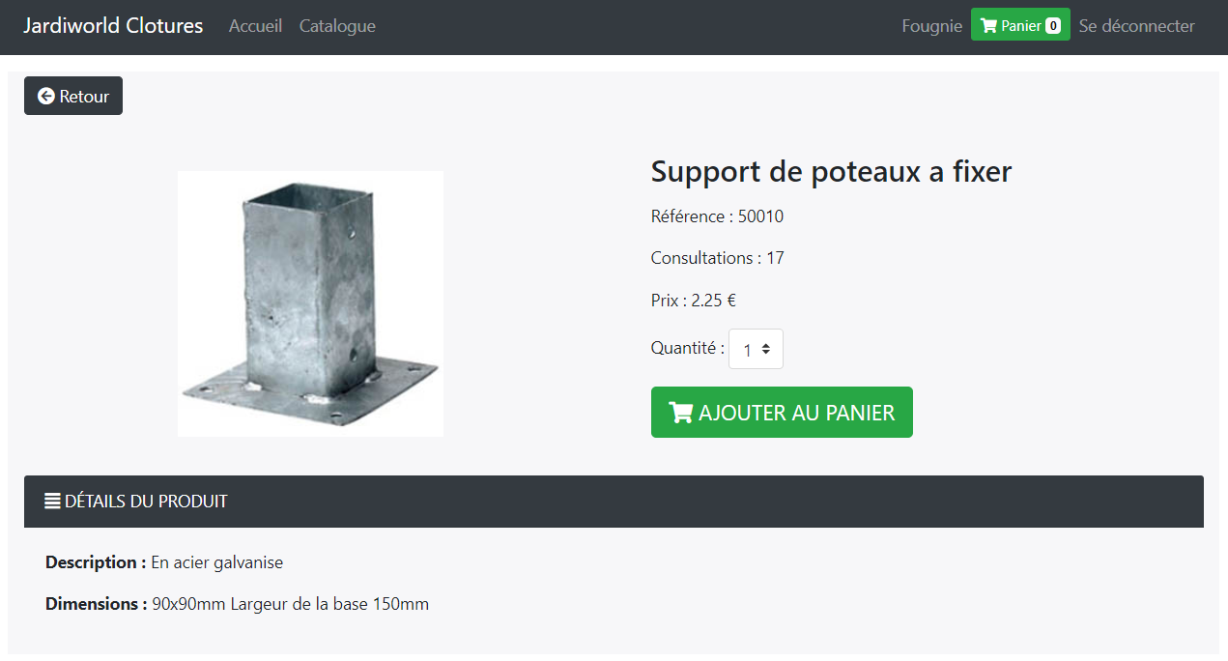

Dans le coin supérieur gauche, un bouton « Retour » qui redirige vers le catalogue. Nous allons ajouter ce produit au panier pour une quantité de deux exemplaires. Un fois ajouté au panier, un message apparait et l’on constate que le panier contient bien 1 élément dans la barre de navigation. La partie « Détails du produit » sert à afficher tout un tas de d’informations sur le produit. L’affichage du produit permet de voir le nombre de consultations, prix, la référence et la quantité en stock. Il est impossible d’acheter une quantité plus grande que celle disponible en stock.

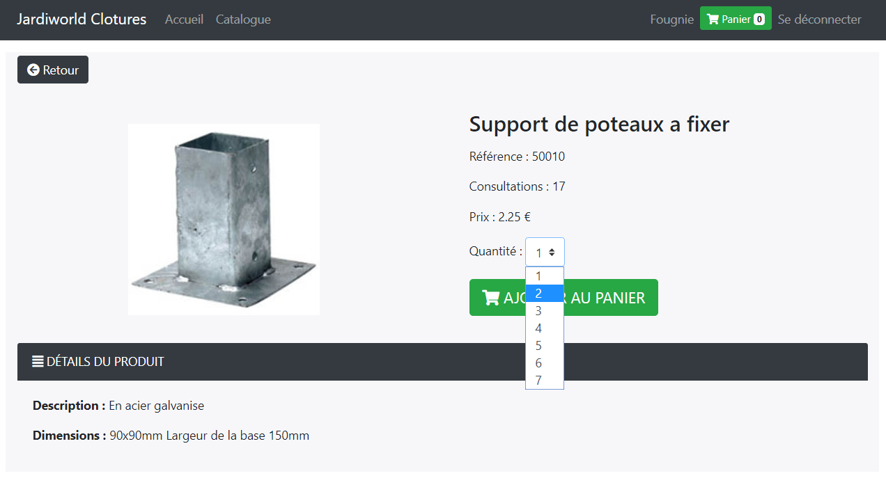

Lorsque l’on ajoute au panier, un message s’affiche sur la vue et le produit est ajouté au panier. Le nombre de produits dans la barre de navigation est mis à jour :

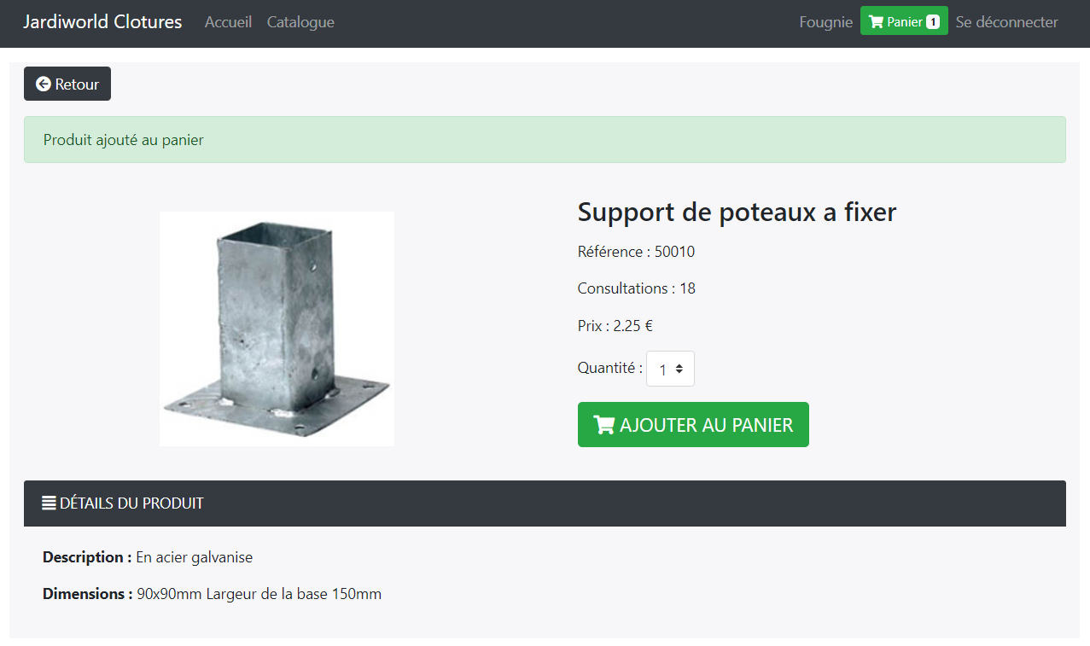

Nous allons maintenant aller vers notre panier :

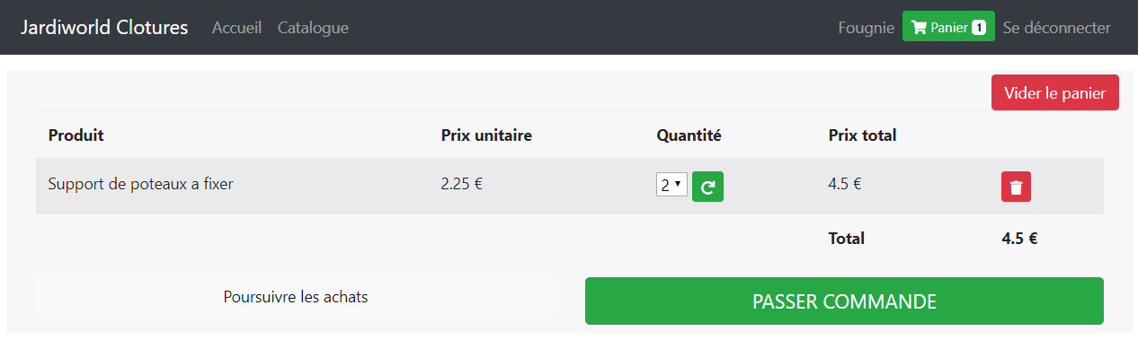

On constate que l’on dispose d’un bouton « Vider la panier » en haut à droite qui permet de retirer tous les éléments du panier. Le panier est un récapitulatif, sous forme de tableau, des produits du panier. On peut y modifier la quantité des éléments. Nous allons modifier notre quantité et choisir 3 « Support de poteaux a fixer » au lieu de 2 et mettre à jour en cliquant sur le bouton

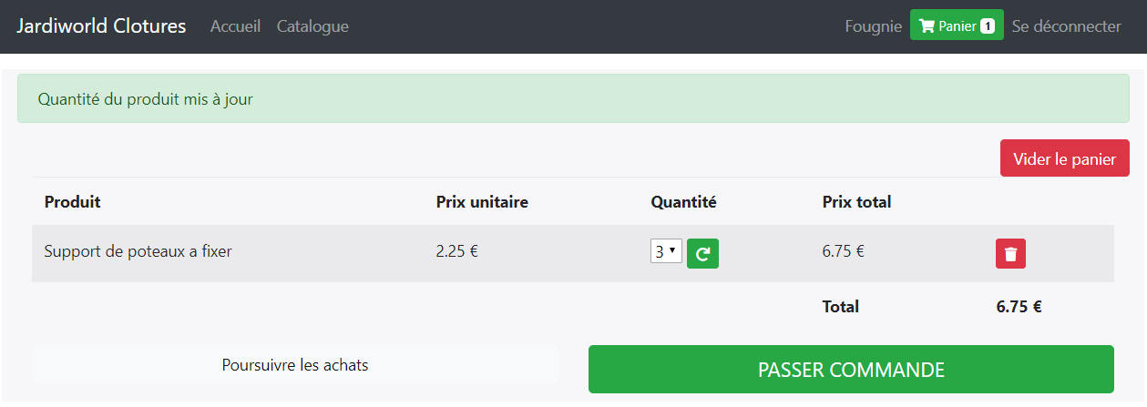

Un message est affiché et l’on constate que la quantité a été mise à jour ainsi que le prix total de la commande.

En cliquant sur le bouton on retire le produit du panier et notre panier sera vide.

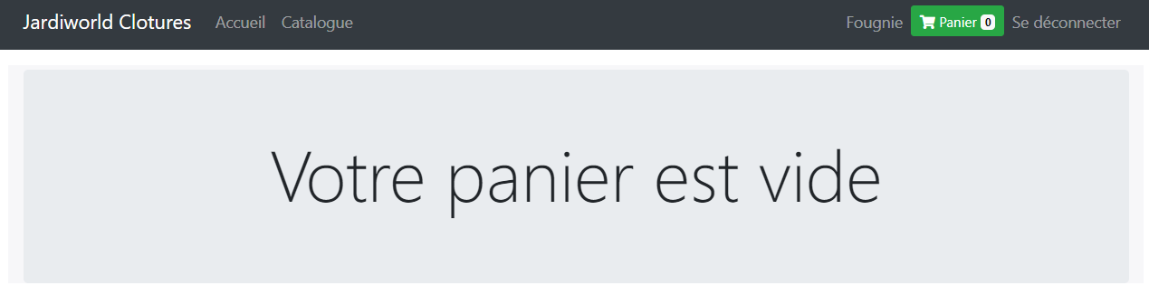

## C. Sélection par catégorie et recherche d’un produit



Pour rechercher un produit, on peut soit rechercher selon la catégorie. Dans ce cas, le catalogue affichera tous les produits appartenant à la catégorie sélectionnée. Sinon on peut rechercher par mot-clé.

### **Recherche par catégorie**

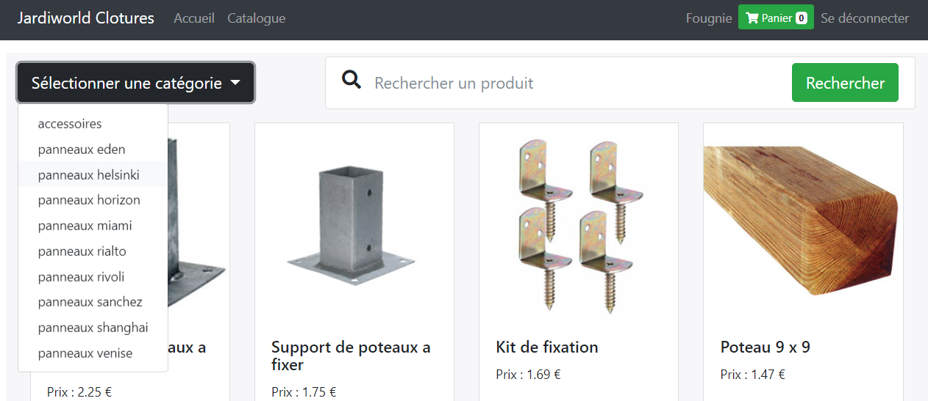

En cliquant sur le menu « Sélectionner une catégorie », un menu déroule listant toutes les catégories disponibles. En sélectionnant la catégorie « panneaux venise », on constate que ne sont plus afficher que les produits de la catégorie sélectionnée :

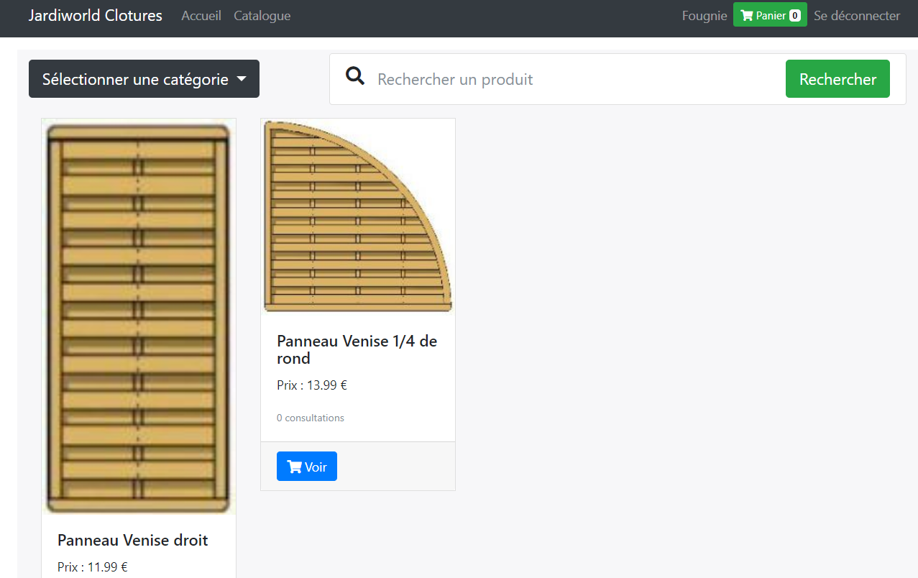

Nous allons ajouter 1 « Panneau Venise ¼ de rond » à notre panier et nous allons ensuite afficher notre panier.

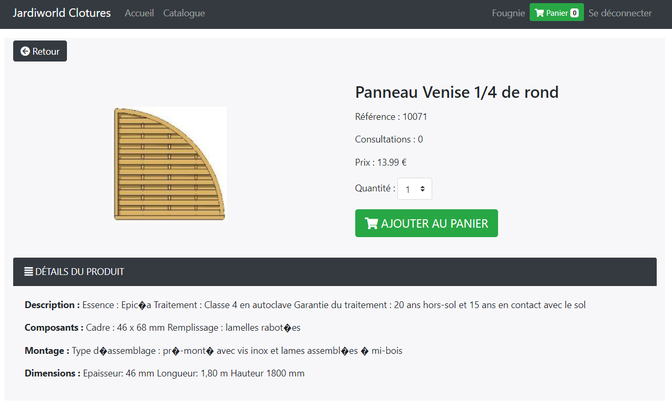

Panier :

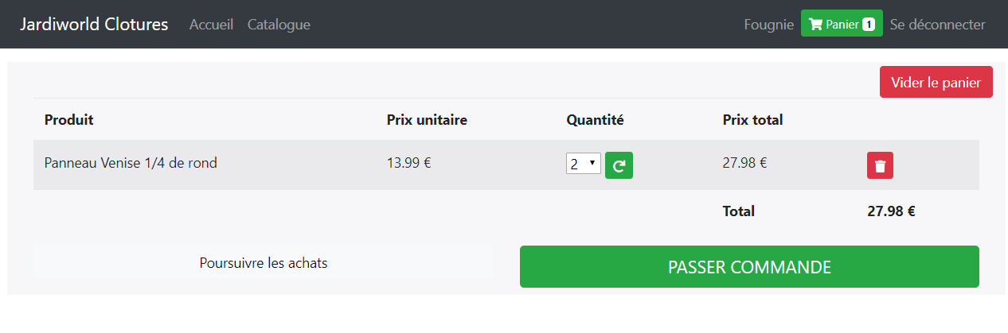

Nous allons continuer en cliquant sur le bouton « Poursuivre les achats »

### **Recherche par mot-clé**

Nous allons maintenant rechercher une « panneau » en entrant dans la barre de recherche le mot clé « erre ».

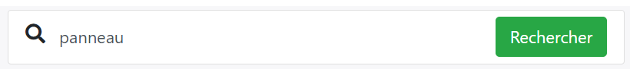

Voici le résultat de notre recherche :

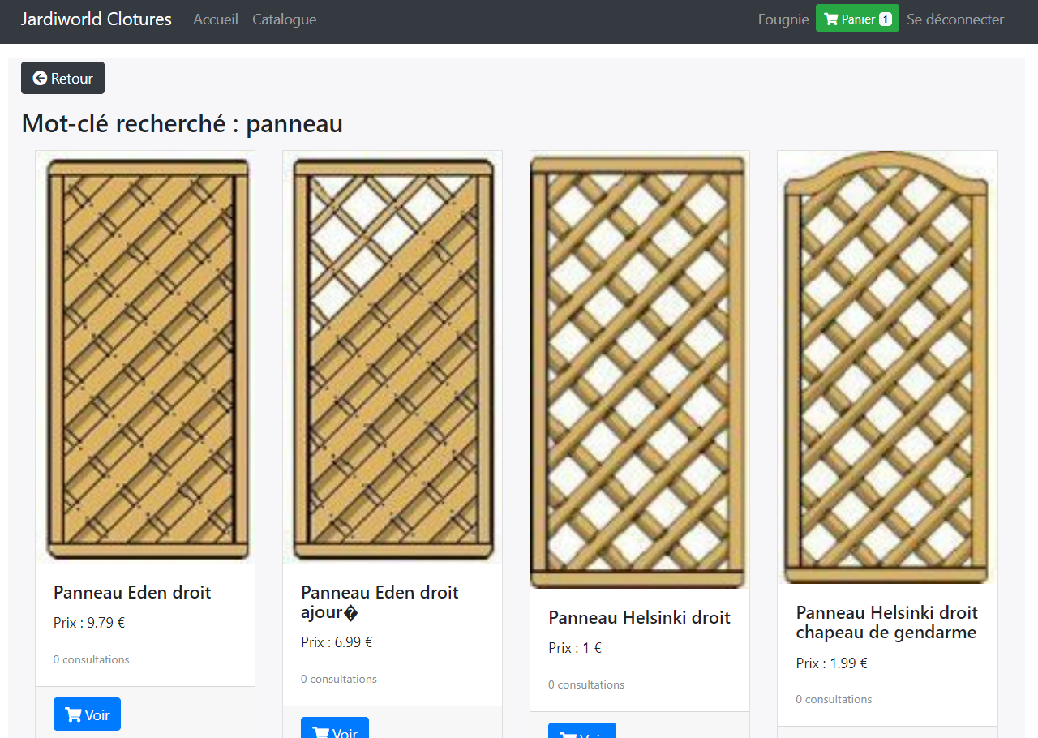

Nous allons ajouter 3 « Panneau Helsinki droit » à notre panier :

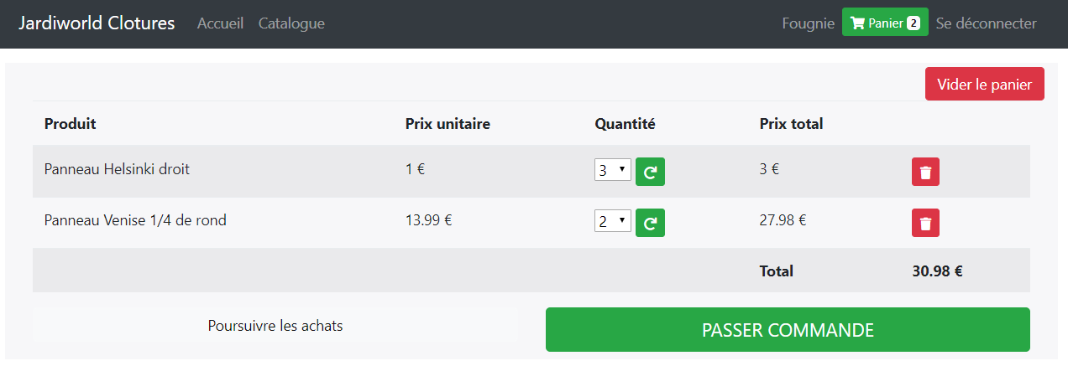

En cliquant sur le bouton « PASSER COMMANDE », notre panier est vidé et un message est affiché nous informant que la commande est en préparation :

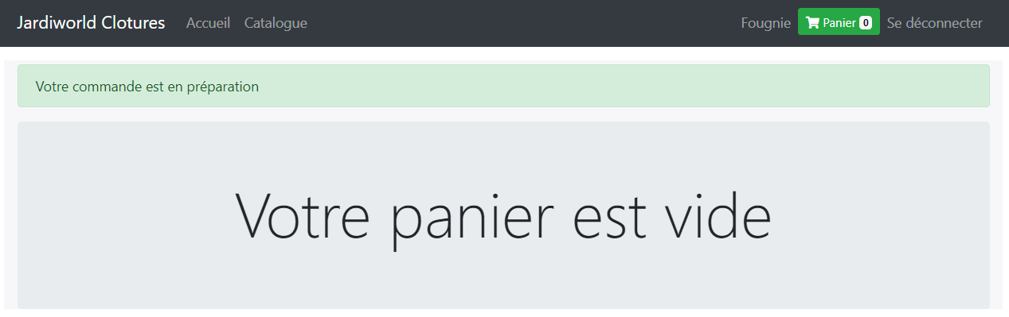

En base de données, on les stocks et les ventes des produits commandés ont changé. Toutes les pièces commandées ont leur stock diminué et leur nombre de ventes augmenté.